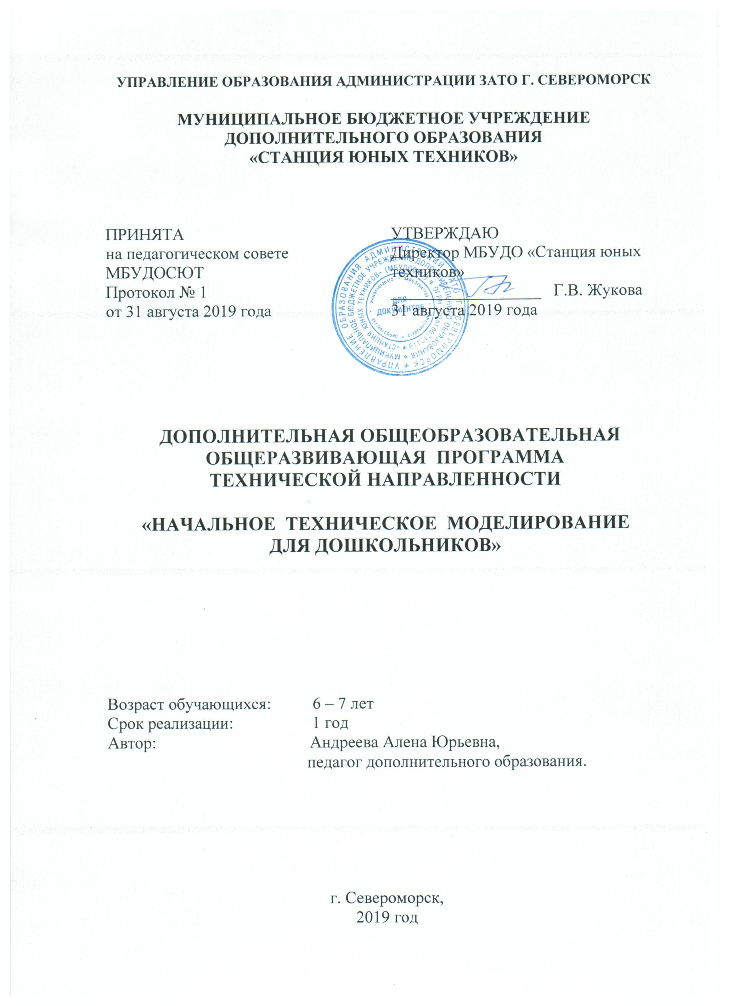

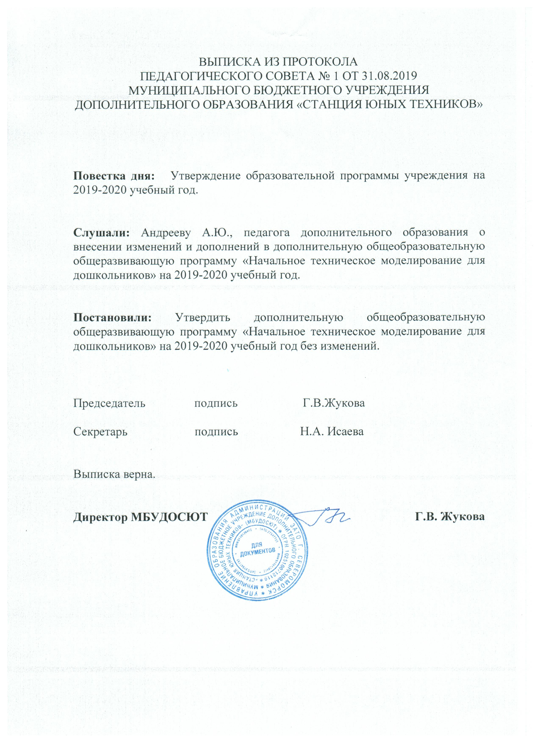

Пояснительная записка

Дополнительная общеобразовательная общеразвивающая программа «Начальное техническое моделирование для дошкольников» (далее Программа) определяет содержание технического творчества детей в соответствии с Образовательной программой Муниципального бюджетного учреждения дополнительного образования «Станция юных техников».
Программ соответствует требованиям нормативно-правовых документов:
- Федеральный Закон «Об образовании в Российской Федерации» от 29.12.2012 г. № 273-ФЗ.
- Порядок организации и осуществления образовательной деятельности по дополнительным общеобразовательным программам (утвержден приказом Министерства образования и науки РФ от 29.08.2013 г. № 1008).
- СанПиН 2.4.4.3172-14 «Санитарно-эпидемиологические требования к устройству, содержанию и организации режима работы образовательных организаций дополнительного образования детей» (утверждены постановлением Главного государственного санитарного врача РФ от 04.07.2014 г. № 41).
Программа имеет техническую направленность и носит развивающий характер.
Педагогическая целесообразность программы заключается в том, что она предоставляет широкую возможность не только для последующей адаптации дошкольника к условиям социальной среды, но и содействует развитию потребности активно преобразовывать окружающую среду в соответствии со своими интересами. Занятия техническим моделированием решают проблему занятости детей, развивают у них такие черты характера, как: терпение, аккуратность, силу воли, упорство в достижении поставленной цели, трудолюбие.

Актуальность и новизна программы

Новизна программы заключается в том, что содержание программы не только знакомит детей дошкольного возраста с понятием техники, с историей возникновения технических изобретений, с именами выдающихся конструкторов и ученых, но и дает элементарные навыки в области математики, геометрии, трудового обучения в доступной и увлекательной форме. Дети могут применять полученные навыки и практический опыт при дальнейшем изучении естественных наук в общеобразовательной школе.
Актуальность программы заключается в том, что в новых социально-экономических условиях развитие технического творчества рассматривается как возможность ускорения социально-экономического развития страны. Начальное техническое моделирование – путь к овладению техническими специальностями в жизни человека, развитие интереса к технике, развитие конструкторской мысли и привитие трудолюбия во всем.
Изготовление интересных моделей предполагает значительные возможности для развития способностей детей не только в технической направленности, но и общих способностей, которые обеспечивают успешность любого вида деятельности.
Актуальность программы заключается так же в ее практической значимости. Занимаясь техническим моделированием, дошкольники знакомятся с большим количеством материалов и инструментов для технического творчества, приобретая, таким образом, полезные в жизни практические навыки.
Начальное техническое моделирование – это своеобразный компас на дороге технического творчества, который не определяет конечную цель, не говорит, куда и как идти, он указывает только направление движения, задает правильный вектор.
Дополнительное образование технической направленности детей имеет значительные образовательные возможности, обеспечивает доступность этой направленности для детей с разным уровнем материального обеспечения.
Занятия начальным техническим моделирование дают возможность детям дошкольного возраста участвовать в полном цикле познавательного процесса от приобретения, преобразования знаний до их применения.

Отличительные особенности программы

Отличие программы в том, что её содержание нацелено на развитие творческого потенциала дошкольников. Программа является первой ступенью в освоении программ технической направленности.

Цель программы

Формирование у детей научно-технических знаний и создание условий для самореализации личности ребенка с раннего возраста.

Задачи программы

Достижение поставленной цели возможно при решении следующих задач:
обучающих:
- познакомить детей с различными материалами, используемыми в начальном техническом моделировании;
- обучить приемам и навыкам технического моделирования;
- сформировать устойчивый интерес к техническому творчеству;
- обучить приемам изготовления простых моделей технических устройств.
развивающих:
- развивать интерес к технике;
- развивать у детей элементы изобретательности художественного воображения, технического мышления и творческой инициативы;
- развивать глазомер, творческую смекалку, быстроту реакции;

воспитательных:
- воспитывать у детей чувство гражданственности, стремление к здоровому образу жизни;
- способствовать воспитанию высокой культуры общения.

Педагогические принципы реализации программы

Основным условием реализации Программы является взаимодействие педагога и ребенка, сотрудничество, совместный поиск творческих идей. Основные педагогические принципы:
- наглядности (для создания необходимого психологического настроя на
работу, активизации эмоций, расширения представлений о
мире используется форма аудиовизуального ряда);
- преемственности (содержание более сложных тем основывается на
знаниях, умениях и навыках, полученных на более ранних этапах);
- научности (сведения, которые даются на занятиях, имеют научную
основу);
- доступности (учитывается возраст учащихся, материал располагается от простого к сложному);
- принцип деятельностного обучения - все темы взаимосвязаны и имеют
практическую направленность.

Педагогические технологии, методы и формы обучения

В образовательном процессе используются следующие педагогические технологии:
- Личностно-ориентированного обучения.
Личностно-ориентированное обучение ставит в центр всей образовательной системы личность ребенка, обеспечение комфортных, бесконфликтных и безопасных условий ее развития, реализации ее природных потенциалов. Личность ребенка в этой технологии не только субъект, но и субъект приоритетный; она является целью образовательной системы, а не средством достижения какой-либо отвлеченной цели.
Личностно-ориентированная технология представляет собой воплощение гуманистической философии, психологии и педагогики. В центре внимания педагога – уникальная целостная личность ребенка, стремящаяся к максимальной реализации своих возможностей (самоактуализации), открытая для восприятия нового опыта, способная на осознанный и ответственный выбор в разнообразных жизненных ситуациях. В отличие от формализованной передачи ребенку знаний и социальных норм в традиционных технологиях здесь достижение личностью перечисленных выше качеств провозглашается главной целью обучения и воспитания.
- Развивающего обучения.
Технология развивающего обучения - это такое обучение, при котором главной целью является не столько приобретение знаний, умений и навыков, сколько создание условий для развития психологических особенностей: способностей, интересов, личностных качеств и отношении между людьми, при котором учитываются и используются закономерности развития, уровень и способности индивидуума. Под развивающим обучением понимается новый, активно-деятельный способ обучения, идущий на смену объяснительно-иллюстративному способу.
Образовательная программа предполагает овладение детьми комплексом знаний, умений и навыков, обеспечивающих в целом ее практическую значимость.
Для предъявления учебной информации используются следующие методы:
Информационно-рецептивный метод (предъявление педагогом информации и организация восприятия, осознание и запоминание учащимися данной информации).
Репродуктивный метод (составление и предъявление педагогом заданий на воспроизведение знаний и способов умственной и практической деятельности, руководство и контроль выполнения; воспроизведение воспитанниками знаний и способов действий по образцам, произвольное и непроизвольное запоминание).
Метод проблемного изложения (постановка педагогом проблемы и раскрытие доказательного пути его решения; восприятие и осознание учащимися знаний, мысленное прогнозирование, запоминание).
Эвристический метод (постановка педагогом проблемы, составление и предъявление заданий на выполнение отдельных этапов решения познавательных и практических проблемных задач, планирование и руководство деятельности воспитанников; самостоятельное решение учащимися части задания, непроизвольное запоминание и воспроизведение).
На занятиях используются различные формы организации образовательного процесса:
- фронтальные (беседа, лекция);
- групповые (конкурсы, соревнования);
- индивидуальные (инструктаж, разбор ошибок, индивидуальная сборка модели).

Программа ориентирована на детей старшего дошкольного возраста 6-7 лет. Программа построена с учетом возрастных и индивидуальных, умственных, физиологических особенностей детей данного возраста. Ведущая потребность в этом возрасте – потребность в общении; творческая активность. Ведущая деятельность – сюжетно-ролевая игра; проявление произвольности всех психических процессов; в общении со сверстниками происходит переход от ситуативно-деловой формы к внеситуативно-деловой; проявление творческой активности во всех видах деятельности; развитие фантазии; внеситуативно-деловая форма общения со сверстниками. В дошкольном возрасте в деятельности ребенка появляются элементы труда. В труде формируются его нравственные качества, чувство коллективизма, уважения к людям.
Численный состав групп объединений и продолжительность занятий в них определяется санитарно-гигиеническими нормами, возрастом учащихся, содержанием программы и исходит из психофизиологической целесообразности условий работы и составляет не более15 человек.

Планируемые результаты обучения

В конце обучения учащиеся должны знать:
- названия и свойства материалов, используемых в моделировании;
- названия и назначения рабочих инструментов;
- приемы разметки и контроля с помощью шаблона, линейки, угольника, циркуля, транспортира, штангенциркуля.
- основные простейшие механизмы;
- способы соединения деталей;
- правила составления простой электрической цепи;
- порядок изготовления моделей и макетов технических объектов.
В конце обучения учащиеся должны уметь:
- распределять труд по операциям;
- отбирать для работы необходимые инструменты, грамотно использовать их в работе;
- выполнять операции по разметке;
- выполнять простые чертежи моделей и макетов;
- производить сборку изделия при помощи ниток, проволоки, шурупов, гвоздей, «щелевых замков», клея и т.д.;
- бережно относиться к инструменту, экономить используемые материалы, соблюдать правила охраны труда, санитарии и гигиены.
Способы определения результативности ожидаемых результатов:
В конце каждого учебного года проводится фиксация достижений учащихся. В качестве оценки творческой деятельности детей по данной программе используются: самостоятельная практическая работа; выставка; опрос; собеседование.

Организация работы объединения

Срок реализации программы – 1 год. Программа рассчитана на 2 занятия в неделю по 1 академическому часу. Продолжительность одного академического часа – 30 минут.
Данный режим работы рассчитан на обучение в учебном году, включая осенние, зимние и весенние каникулы (с 1 сентября по 31 мая, всего 39 учебных недель, форма обучения – очная). Максимальная ориентировочная продолжительность обучения в условиях учреждения – 78 часов. Фактическое количество часов обучения рассчитывается исходя из режима занятий на учебный год, праздников и выходных дней.
На период летних каникул каждый учащийся получает нормированное задание с учётом возраста, выполнение которого анализируется перед началом учебного года в случае, если ребенок изъявит желание обучаться в учреждении по программе «Начальное техническое моделирование». Период обучения с 1 июня по 31 августа.
Задания:
- Сбор природного и бросового материала для практических работ.
- Просмотр журналов и альбомов по техническому творчеству и декоративно-прикладному искусству («Коллекция идей», «Икс Мастер»).
- Посещение выставок, музеев и т.д.
Формы и режим занятий:
Обучение по программе очное. Основной организационной формой в ходе реализации является занятие. Эта форма обеспечивает организационную четкость и непрерывность процесса обучения. Знание педагогом индивидуальных особенностей детей позволяет эффективно использовать влияние коллектива на учебную деятельность каждого учащегося. Неоспоримым преимуществом занятия является возможность соединения фронтальных, групповых и индивидуальных форм обучения.
Формы занятий: традиционные, нетрадиционные, соревнования, выставки, конкурсы, экскурсии и т.д.
Средства, необходимые для реализации программы

В ходе реализации Программы педагогом используются дидактические средства: учебные наглядные пособия, демонстрационные устройства, технические средства.
На занятиях по Программе потребуются следующие материалы и инструменты:
шаблоны, бумага, ножницы, клей, циркуль, карандаши, нитки, лекало, краски, фанера, коробки, картон, декорации, лобзик, ткань, фольга, пластмасса, иллюстрации, плакаты, жесть, проволока, бисер, линейки.

Учебно-тематический план

№ п/п | ТЕМА | Количество часов |  |  | Формы аттестации, контроля
 |  | всего | теория | практика | Формы аттестации, контроля
1. | Вводное занятие. Материалы и инструменты. | 2 | 0,5 | 1,5 | Тест.
2. | Первоначальные графические знания и умения. | 6 | 2 | 4 | Игра  «Графическое  лото».
3. | Элементы художественного конструирования. | 8 | 1 | 7 | Игра  «Геометрическое лото».  Выставка работ.
4. | Изготовление контурных моделей. | 12 | 2 | 10 | Мини-конкурс.  Соревнования.
5. | Изготовление электрифицированных моделей и игрушек. | 12 | 2 | 10 | Контрольные  тесты.
6. | Машины и механизмы. | 12 | 2 | 10 | Контрольные  Упражнения.
7. | Разработка и изготовление объемных макетов, технических моделей и игрушек. | 19 | 2 | 17 | Соревнования.
8. | Экскурсии, выставки, творческие конкурсы, индивидуальная работа. | 6 | - | 6 | Викторина.
9. | Заключительное занятие. | 1 | 0,5 | 0,5 | Заключительная  беседа. Анализ  творческих работ. Итоговая выставка.
 | ИТОГО: | 78 | 12 | 66

Содержание учебного плана

1. Вводное занятие. Материалы и инструменты.
Теоретическая подготовка.
Значение техники в жизни человека. История изобретения бумаги. Свойства бумаги, картона, древесины, жести, проволоки и других материалов, их использование.
Инструменты, применяемые при обработке древесных, бумажных материалов. Назначения рабочих инструментов, правила их использования.
Правила охраны труда (инструктаж). Содержание работы кружка. Демонстрация готовых моделей.
Беседа о профессиях: «Кто создает новые машины?» (о конструкторах, изобретателях, инженерах).
Практическая работа.
Изготовление из плотной бумаги силуэтов моделей (авиамодели, ракетомодели, транспортная техника) с помощью половинчатого шаблона.

2. Первоначальные графические знания и умения.
Теоретическая подготовка.
Чертежно-измерительные инструменты и принадлежности (линейка, угольник, циркуль, транспортир, штангенциркуль), их назначение и правила пользования. Знакомство с линиями чертежа: линия видимого контура, невидимого контура, сгиба, осевая, сплошная тонкая. Понятие о шаблоне, выкройке, развертке.
Условные обозначения диаметра и радиуса. Чтение чертежа, выполнение разметки.
Осевая симметрия. Фигуры, симметричные по форме, размеру и цвету. Плоские геометрические фигуры и объемные геометрические тела.
Практическая работа.
Разметка с использованием линий чертежа и выполнение бумажных моделей.
Увеличение и уменьшение изображений плоских деталей по клеткам разной площади с использованием миллиметровой бумаги.
Изготовление моделей и макетов на основе геометрических фигур и тел: квадрата, круга, прямоугольника, цилиндра, конуса.

3. Элементы художественного конструирования.
Теоретическая подготовка.
Элементы художественного конструирования на примерах архитектурных сооружений, современных марок автомобилей, бытовых приборов. Форма, цвет, пропорциональность - характерные показатели художественного конструирования. Округлые и прямолинейные формы. Холодные и теплые цвета. Хроматические и ахроматические цвета. Цветовой фон и цветовые соотношения. Особенности декоративно-художественного оформления моделей. Понятие о гармоничности цветовых сочетаний, равновесии формы, пропорции, цвета. Средства художественной выразительности (линия, форма, цвет, динамика). Аппликация.
Виды художественного вырезания: транспарантное, симметричных узоров, силуэтное, ажурное.
Творческое использование графических элементов и цвета в оформлении изделия в зависимости от его назначения.
Цикл бесед о профессиях: «Техника и дизайн» (о производственных дизайнерах, специалистах по стайлингу).
Практическая работа.
Создание оригинальной конструкции (автомобиля, машины времени, космического аппарата и т.д.) с использованием готовых объемных форм (коробок) и бросового материала.
Изготовление моделей, игрушек, органайзеров, подставок для мобильного телефона, открыток, настенных панно из разнообразных видов картона (мелованного, гофрированного, перламутрового, фольгинированного и проч.) с декоративным оформлением методом аппликации.

4. Изготовление контурных моделей.
Теоретическая подготовка.
Понятие о контуре, силуэте технических объектов.
Углубление и расширение знаний о свойствах различных древесных материалов.
Углубление и расширение знаний о рабочих инструментах и приспособлениях ручного труда.
Способы соединения деталей: склеиванием с предварительным цинованием (нанесением на поверхность материала царапин для увеличения площади склейки); с помощью саморезов, шипов и проушин, выпилов-шкантов.
Последовательность выполнения работы по изготовлению контурных моделей из ДВП (древесноволокнистых плит), фанеры. Правила работы с лобзиком.
Особенности художественного оформления поделок из древесных материалов различными красителями. Охрана труда (инструктаж).
Цикл бесед о профессиях: «Волшебство мастерства» (о профессии столяра).
Практическая работа.
Разметка на фанере контурных моделей по шаблону.
Разметка подставок с определением ширины и длины прорезей в зависимости от толщины фанеры. Выпиливание лобзиком. Сборка моделей.
Проведение игр и соревнований с готовыми моделями.

5. Изготовление электрифицированных игрушек.
Теоретическая подготовка.
Правила составления простой электрической цепи. Буквенные и графические обозначения основных электрических величин.
Электромонтаж; составление плана (схемы) монтажа.
Электромагнитные явления. Электромагниты и их применение. Цикл бесед о профессиях в области энергетики: энергетик.
Практическая работа.
Составление простой электрической цепи: лампочка, батарейка, переключатель, проводники. Изготовление моделей и игрушек с применением электрической цепи.
Изготовление простого электромагнита. Изготовление моделей, макетов с применением электромагнита.

6. Машины и механизмы.
Теоретическая подготовка.
Понятие о машинах и механизмах. Значение машин в жизни человека, их разновидность: энергетические, транспортные, технологические, информационные. Основные части машин: рабочий орган, передаточный механизм, двигатель. Простые механизмы, используемые в моделях и игрушках: с ременной передачей, зубчатой передачей, с кулачком, с кривошипом. Редуктор (механизм с несколькими парами зубчатых колес, заключенный в отдельный корпус, способствующий изменению частоты вращения).
Основные элементы механизмов, их взаимодействие. Способы соединения деталей.
Цикл бесед о профессиях: «Кто нас возит?» (шофер, летчик, капитан, железнодорожник). «Кто строит машины?» (машиностроитель).
Практическая работа.
Коллективная работа по изготовлению механизма с ременной передачей.
Изготовление механизма с кривошипом, с кулачком по технологической карте. Самостоятельное изготовление игрушек с применением готовых конструкций.

7. Разработка и изготовление объемных макетов, технических моделей и игрушек.
Теоретическая подготовка.
Расширение и углубление знаний о геометрических телах. Элементы геометрических тел: грань, ребро, вершина, основание, боковая поверхность.
Понятие о технических сооружениях: мостах, башнях, маяках, фуникулерах и т.д.
Анализ формы технических объектов. Наименование и назначение отдельных частей, деталей и узлов.
Выбор материала и инструмента по техническому рисунку, схеме. Сочетание материалов.
Порядок составления технологической карты.
Выбор и выполнение различных способов соединения и крепления деталей в изделии: неподвижное (жесткое), подвижное, разъемное).
Применение бросового материала при изготовлении объемных макетов и моделей.
Понятие о трении. Способы его устранения.
Практическая работа.
Выполнение чертежа разверток объемных геометрических фигур: куба, параллелепипеда, пирамиды. Изготовление на их основе технических моделей и игрушек. Работа с картоном, фанерой, бросовым материалом - их сочетание в конструкции.
Выполнение объёмных моделей и макетов с неподвижным (жестким) соединением деталей, способы крепления. Изготовление объёмных игрушек с подвижным соединением. Обработка деталей и способы их соединения в изделии с учетом наименьшего трения деталей. Художественное оформление моделей с учетом особенностей формы и назначения изделия.

8. Экскурсии, выставки, творческие конкурсы, индивидуальная работа.
Корабли ВМФ, войсковая часть полка связи ВМФ, типография, музей пожарного дела, автошкола, автотранспортное предприятие, музей истории города и флота.

9. Заключительное занятие.
Беседа «Чему мы научились?» Итоговая выставка работ воспитанников. Праздничная программа.

Список литературы, рекомендуемый для педагога

- Барнби Р. Как сделать и запустить бумажную модель самолета. - М.: Центрополиграф, 2002.
- Бубровская Н. Рисунки, спрятанные в пальчиках. - М.: Детство-пресс, 2003.
- Данилов А.В., Золотов А.В., Шугуров Л.М. Легковые автомобили. - М,: «Росмэн», 2007.
- Журавлева А.П., Болотина Л.А. Начальное техническое моделирование. М.: Просвещение, 1982.
- Ищук В.В. Домашние праздники. - Ярославль: Академия-холдинг , 2000.
- Игнащенко Г.Г. Ребятам о Луне и путешествиях в космос. - Нижний Тагил, МБОУ ДОД Городская станция юных техников, 2011.
- Игнащенко Г.Г. Плывут по морю корабли. Ч. 1-3 - Нижний Тагил, МБОУ ДОД Городская станция юных техников, 2011.
- Кординович О.П. Техника безопасности при работе с инструментами и приспособлениями. М.: Энергоатомиздат,1992.
- Кругликов Г.И., Симоненко В.Д., Цырлин М.Д. Основы технического творчества: книга для учителя. - М.: Народное образование, 1996.
- Кряжева Н.Л. Развитие эмоционального мира детей. Популярное пособие для родителей и педагогов. - Ярославль: «Академия развития», 1997.
- Машины / пер. с англ. Ю. Соколова. - М.: Астрель - Аст, 2005.
- Падалко А.Е. Букварь изобретателя. - М.: Айрис Пресс Рольф, 2001.
- Петрович Н.Т., Цуриков В.М. Путь к изобретению. - М.: Молодая гвардия,1986.
- Пипер А. Потешные фигурки из всякой всячины. - М.: Айрис-Пресс, 2006.
- Программа педагога дополнительного образования: от разработки до реализации. / Сост. Н.К. Беспятова / - 2-е изд. - М.: Айрис - Пресс,2004.
- Сержантова Т. Оригами. Новые модели. - М.: Айрис-Пресс, 2004.
- Симановский А.Э. Развитие творческого мышления детей. Популярное пособие для родителей и педагогов. - Ярославль: Гринго, 1996.
- Соколова С. Театр оригами. М.: Айрис-Пресс, 2006.
- Соколова С. Школа оригами. М.: Айрис - Пресс, 2004.
- Субботина Л.Ю. Развитие воображения у детей. Популярное пособие для родителей и педагогов. - Ярославль: «Академия развития»,1997.
- Творческая игра: от рождения до десяти лет/пер. с англ. М.: Педагогика - Пресс, 1995.
- Тихомирова Л.Ф. Упражнение на каждый день: логика для младших школьников. Пособие для родителей и педагогов. - Ярославль: «Академия развития», 2000.
- Трусова Л.В. История одного изобретения. - Нижний Тагил, МБОУ ДОД Городская станция юных техников, 2003.
24. Чернова Н. Волшебная бумага. - М.: Айрис-Пресс, 2003.

Список литературы, рекомендуемой для детей

- Автомобили. М.: Астрель-Аст, 2002.
- Артемова О.В., Балдина Н.А., Вологдина Е.В. Большая энциклопедия изобретений / научно - популярное издание для детей. - М.: ЗАО «Ростэн-Пресс», 2007.
- Балдина Н.А., Козлов Б.И., Майоров А.А. Техника вокруг нас / научнопопулярное издание для детей - М.: ЗАО «Ростэн-Пресс», 2005.
- Барта Ч. 200 моделей для умелых рук. - СПб: Сфинкс,1997.
- Большая детская энциклопедия. - М.: Астрель-Аст,2003.
- Брандербург Т. Автомобили. Пер. с нем. - М.:ООО «Астрель-Аст», 2002.
- Данилов А.В., Золотов А.В., Шугуров Л.М. Легковые автомобили. - М,: «Росмэн», 2007.
- Ермаков А.М. Простейшие авиамодели. - 2-е изд., - М.: Просвещение, 1980.
- Журавлева А.П. Что нам стоит флот построить. - М.: Патриот, 1990.
10.Заворотов В.А. От идеи до модели. Кн. для учащихся. - 2 изд-е., переработанное и дополненное - М.: Просвещение, 1988.
- Карпинский А., Смолис С. Модели судов из картона. Пер. с польского. - Л.: Судостроение,1990.
- Кузнецова О.С. Самоделки. Учебно-методическое пособие. - М.: «Карапуз-дидактика», 2005.
- Маркуша А.М. Все цвета радуги.- Минск: Народная асвета, 1993.
- Нагибина М.И. Из простой бумаги мастерим как маги. Ярославль: Академия развития, 2001.
- Столярова С.В. Я машину смастерю, папе с мамой подарю. - Ярославль: Академия - Холдинг, 2000.
- Твори, выдумывай, пробуй! Сборник бумажных моделей. Книга для учащихся./ Сост. М.С. Тимофеева. - М.: просвещение, 1981.
- Транковский С.Д. Техника будущего / научно-популярное издание для детей. - М.: ЗАО «Ростэн-Пресс. 2000.

Диагностический инструментарий

Диагностический инструментарий создает такую базу педагогических измерений, который объективно фиксирует все более или менее выраженные тенденции развития ребенка. В качестве ведущего метода педагогических измерений применяется метод включенного наблюдения за процессом развития ребенка в самых разных ситуациях: досуга, занятий, общения со сверстниками, общения со взрослыми и т.д. Результаты наблюдения заносятся в бланк наблюдений.
При работе с детьми необходимо иметь в виду принцип постепенного продвижения в развитии личности. При этом успехи, достижения ребенка сравниваются не со стандартом, как в основном образовании, а с исходными возможностями.
Очень важно оценить, насколько комфортно ребятам на занятиях. Психологическая атмосфера в коллективе является очень важным фактором развития не только отдельного ребенка, но всего коллектива в целом. Позитивная динамика сформированности социальных компетенций обучающихся в результате реализации программы достигается за счет формирования у детей объединения жизненных ценностей, нравственно-этических позиций, гуманистического миропонимания и мировосприятия.

Основные методы педагогической диагностики
- Анкетирование.
Анкета как метод педагогической диагностики широко применяется при изучении и оценки результатов образовательного процесса. Для составления анкеты надо знать возрастные особенности обучающихся, их субъектный опыт.
- Индивидуальная беседа.
Индивидуальная беседа с ребенком предполагает прямые или косвенные вопросы о мотивах, смысле, цели учения. Лучше, если беседа проводится в профилактических целях, а не после выявления неблагополучия в мотивации. Умело проведённая обучающая беседа с элементами проблемного изложения обладает большой диагностической ценностью.
- Тесты.
Тест - краткое стандартизированное испытание, в результате которого делается попытка оценить тот или иной процесс. Тестирование – наиболее подходящая измерительная технология – самая эффективная в ситуациях массового оценивания учебных достижений.
- Наблюдение.
Наблюдение как метод педагогической диагностики необходимо для сбора фактов в естественной обстановке.
Образовательная деятельность в системе дополнительного образования предполагает не только обучение детей определенным знаниям, умениям и навыкам, но и развитие многообразных личностных качеств обучающихся. Поэтому её результаты целесообразно оценить по двум группам показателей:
- личностные достижения (выражающие изменения личностных качеств ребёнка под влиянием занятий в данном творческом объединении, студии, секции).
- учебные достижения (фиксирующие предметные и общеучебные знания, умения и навыки, приобретенные в процессе освоения образовательной программы).
Для определения уровня освоения программы и овладения коммуникативными навыками используется диагностика, состоящая из трех этапов.
1. Первичная диагностика проводится в сентябре. Здесь определяется,
какие знания, умения и навыки есть у ребенка, насколько развита культура труда, опыт сотрудничества. А также планируется индивидуальная работа по развитию способностей.
2. Промежуточная диагностика проводится в январе. Её цель -
определить степень освоения образовательной программы, скорректировать степень ее сложности с учетом индивидуальных особенностей детей. Оценивается динамика умения организовывать свой труд, конструктивно общаться с другими воспитанниками.
З. Итоговая диагностика проводиться в мае: определяется уровень освоения программы, результативность образовательного процесса, выявляются наиболее способные дети, планируется индивидуальная работа с ними. Оценивается развитость общения, умение оценивать и корректировать результат своего труда.
По результатам диагностики определяются следующие уровни:
В - высокий: ребенок самостоятельно выполняет работу, полностью владеет полученными знаниями, умениями, навыками. Трудовые навыки находятся на высоком уровне (самостоятельно планирует результат своей работы, способы его достижения). Коммуникативные навыки высоко развиты (охотно вступает в общение, вежливо общается с взрослыми, умеет слушать и договариваться с другими детьми, имеет опыт сотрудничества и сотворчества).
С - средний: ребенок выполняет работу с помощью педагога, частично владеет полученными знаниями, умениями, навыками. Коммуникативные навыки развиты частично. Трудовые навыки находятся на среднем уровне (планирует работу и способ её выполнения при помощи педагога).
Н - низкий: не владеет приёмами работы, знаниями, умениями, навыками. Трудовые навыки находятся на низком уровне (постоянно нуждается в помощи и консультациях педагога).

Личностное развитие ребенка в процессе освоения программы.
Показатели  (оцениваемые параметры) | Критерии | Степень выраженности оцениваемого качества | кол-во баллов | Методы  диагностики
I. Организационно-волевые качества:
1.1. Терпение. | Способность переносить (выдерживать) известные нагрузки в течение определенного времени, преодолевать трудности. | - терпения хватает < чем на ползанятия  - терпения хватает > чем на ползанятия  - терпения хватает на все занятие | Н  С  В | наблюдение
1.2. Воля. | Способность активно побуждать себя к практическим действиям. | - волевые усилия ребенка побуждаются извне  - иногда побуждаются самим ребенком  - всегда побуждаются самим ребенком | Н  С  В | наблюдение
1.3. Самоконтроль. | Умение контролировать свои поступки (приводить к должному свои действия). | - ребенок постоянно действует под воздействием контроля извне  - периодически контролирует себя сам  - постоянно контролирует себя сам | Н  С  В | наблюдение
П. Ориентационные качества:
2.1. Самооценка. | Способность оценивать себя адекватно реальным достижениям. | - завышенная  - заниженная  - нормальная | Н  С  В | анкетирование
2.2. Интерес к занятиям в детском объединении. | Осознанное участие ребенка в освоении образовательной программы. | - интерес к занятиям продиктован ребенку извне  - интерес периодически поддерживается самим ребенком  - интерес постоянно поддерживается самим ребенком самостоятельно | Н  С  В | тестирование
III. Поведенческие качества:
3.1. Конфликтность  (отношение ребенка к  столкновению интересов  (спору) в процессе взаимодействия) | Способность занять определенную  позицию в конфликтной ситуации. | - периодически провоцирует конфликты  - сам в конфликтах не участвует, старается их избежать  - пытается самостоятельно уладить возникающие конфликты | Н  С  В | тестирование
3.2. Тип сотрудничества  (отношение ребенка к общим делам детского объединения). | Умение воспринимать общие дела как свои собственные. | - избегает участия в общих делах  - участвует при побуждении извне  - инициативен в общих делах | Н  С  В | метод  незаконченного  предложения,  наблюдение

Мониторинг результатов обучения по программе.

Показатели  (оцениваемые параметры) | Критерии | Степень выраженности  оцениваемого качества | кол-во  баллов | Методы  диагностики
1. Теоретическая подготовка ребенка:
1.1. Теоретические знания  (по основным разделам  учебно-тематического плана программы). | Соответствие теоретических  знаний ребенка программным  требованиям. | - минимальный уровень (ребенок овладел менее чем половиной объема знаний, предусмотренных программой);  - средний уровень (объем усвоенных знаний составляет более половины);  - максимальный уровень (ребенок освоил практически весь объем знаний, предусмотренных программой за конкретный период). | Н  С  В | наблюдение
1.2. Владение специальной терминологией. | Осмысленность и правильность использования специальной терминологии. | - минимальный уровень (ребенок избегает употреблять специальные термины);  - средний уровень (ребенок сочетает специальную терминологию с бытовой);  - максимальный уровень (специальные термины употребляет осознанно и в полном соответствии с их содержанием). | Н  С  В | контрольное  задание
II. Практическая подготовка ребенка:
2.1. Практические умения и навыки, предусмотренные программой (по основным разделам учебно-тематического плана программы). | Соответствие практических умений и навыков программным требованиям. | - минимальный уровень (ребенок овладел менее чем половины предусмотренных умений и навыков);  - средний уровень (объем усвоенных умений и навыков составляет более половины);  - максимальный уровень (ребенок овладел практически всеми умениями и навыками, предусмотренными программой за конкретный период). | Н  С  В | контрольное  задание
2.2. Владение специальным оборудованием и оснащением. | Отсутствие затруднений в использовании специального оборудования и оснащения. | - минимальный уровень умений (ребенок испытывает серьезные затруднения при работе с оборудованием);  - средний уровень (работает с оборудованием с помощью педагога);  - максимальный уровень (работает с оборудованием самостоятельно, не испытывает особых трудностей). | Н  С  В | контрольное  задание
2.3. Творческие навыки | Креативность в выполнении  практических заданий. | - начальный (элементарный) уровень развития креативности (ребенок в состоянии выполнять лишь простейшие практические задания педагога);  - репродуктивный уровень (выполняет в основном задания на основе образца);  - творческий уровень (выполняет практические задания с элементами творчества). | Н  С  В | контрольное задание
III. Общеучебные умения и навыки ребенка:
3.1. Учебно-интеллектуальные умения:
3.1.1. Умение подбирать и анализировать специальную литературу. | Самостоятельность в подборе и анализе литературы. | - минимальный уровень умений (обучающийся испытывает серьезные затруднения при работе с литературой, нуждается в постоянной помощи и контроле педагога);  - средний уровень (работает с литературой с помощью педагога или родителей);  - максимальный уровень (работает с литературой самостоятельно, не испытывает особых трудностей). | Н  С  В
3.1.2. Умение пользоваться  компьютерными источниками информации. | Самостоятельность в пользовании компьютерными источниками информации. | - минимальный уровень умений (обучающийся испытывает серьезные затруднения при работе с литературой, нуждается в постоянной помощи и контроле педагога);  - средний уровень (работает с литературой с помощью педагога или родителей);  - максимальный уровень (работает с литературой самостоятельно, не испытывает особых трудностей). | Н  С  В
3.1.3.Умение осуществлять  учебно-исследовательскую  работу (писать рефераты,  проводить самостоятельные  учебные исследования). | Самостоятельность в учебно-исследовательской работе. | - минимальный уровень умений (обучающийся испытывает серьезные затруднения при работе с литературой, нуждается в постоянной помощи и контроле педагога);  - средний уровень (работает с литературой с помощью педагога или родителей);  - максимальный уровень (работает с литературой самостоятельно, не испытывает особых трудностей). | Н  С  В
3.2. Учебно-коммуникативные умения:
3.2.1. Умение слушать и слышать педагога. | Адекватность восприятия информации, идущей от педагога. | - минимальный уровень умений (обучающийся испытывает серьезные затруднения при работе с литературой, нуждается в постоянной помощи и контроле педагога);  - средний уровень (работает с литературой с помощью педагога или родителей);  - максимальный уровень (работает с литературой самостоятельно, не испытывает особых трудностей). | Н  С  В
3.2.2. Умение выступать перед аудиторией. | Свобода владения и подачи обучающимся подготовленной информации. | - минимальный уровень умений (обучающийся испытывает серьезные затруднения при работе с литературой, нуждается в постоянной помощи и контроле педагога);  - средний уровень (работает с литературой с помощью педагога или родителей);  - максимальный уровень (работает с литературой самостоятельно, не испытывает особых трудностей). | Н  С  В
3.2.3. Умение вести полемику, участвовать в дискуссии. | Самостоятельность в построении дискуссионного выступления, логика в построении доказательств. | - минимальный уровень умений (обучающийся испытывает серьезные затруднения при работе с литературой, нуждается в постоянной помощи и контроле педагога);  - средний уровень (работает с литературой с помощью педагога или родителей);  - максимальный уровень (работает с литературой самостоятельно, не испытывает особых трудностей). | Н  С  В
3.3. Учебно-организационные умения и навыки:
3.3.1. Умение организовать свое рабочее (учебное) место. | Способность самостоятельно готовить свое рабочее место к деятельности и убирать его за собой. | - минимальный уровень умений (обучающийся испытывает серьезные затруднения при работе с литературой, нуждается в постоянной помощи и контроле педагога);  - средний уровень (работает с литературой с помощью педагога или родителей);  - максимальный уровень (работает с литературой самостоятельно, не испытывает особых трудностей). | Н  С  В
3.3.2. Навыки соблюдения в процессе деятельности правил безопасности. | Соответствие реальных навыков соблюдения правил безопасности программным требованиям. | - минимальный уровень умений (обучающийся испытывает серьезные затруднения при работе с литературой, нуждается в постоянной помощи и контроле педагога);  - средний уровень (работает с литературой с помощью педагога или родителей);  - максимальный уровень (работает с литературой самостоятельно, не испытывает особых трудностей). | Н  С  В
3.3.3. Умение аккуратно выполнять работу. | Аккуратность и ответственность в работе. | - минимальный уровень (ребенок овладел менее чем половины объема навыков соблюдения правил безопасности, предусмотренных программой);  - средний уровень (объем усвоенных навыков составляет более половины);  - максимальный уровень (ребенок освоил практически весь объем навыков, предусмотренных программой за конкретный период). | Н  С  В

Уровень усвоения программы (кружок №__)
№ | Фамилия, имя ребенка | Тема 1 | Тема 2 | Тема 3 | Тема 4 | Тема 5 | Тема 6 | Тема 7
На основе диагностики, проводимой после изучения каждой темы, составляется сводная таблица уровня усвоения образовательной программы по каждому кружку.
Сводная таблица уровня усвоения программы (кружок №__)
№ | Фамилия, имя ребенка | Первичная диагностика  (сентябрь) | Промежуточная диагностика  (январь) | Итоговая диагностика  (май)

Обработка результатов диагностики:
- Подсчитывается количество положительных показателей в каждом столбике (высокий и средний уровень).
- Полученные показатели складываются.
- Сумма делится на идеальный результат (количество граф умноженное на количество обучающихся).
- Полученное число умножается на 100.
Используя полученные данные, можно судить о динамике усвоения образовательной программы учащимися объединения.

Сводная таблица показателей диагностики «Усвоение программы»
№ кружка | Сентябрь | Январь | Май

Уровень трудовых навыков, навыков общения и культуры поведения
(кружок № ___, ______ год обучения).
№ | Фамилия, имя ребенка | Трудовые навыки |  |  | Навыки общения |  |  | Культура поведения
№ | Фамилия, имя ребенка | сентябрь | январь | май | сентябрь | январь | май | сентябрь | январь | май

